**关于做好2020届毕业生就业情况统计工作的通知**

各系、各毕业班：

毕业生就业统计工作是学院就业工作和制度建设的重要内容，根据教育部、省教育厅相关文件精神，为准确掌握毕业生就业情况，进一步做好毕业生的就业指导和就业服务工作，请做好以下工作：

1. **收集2020届毕业生就业信息材料，种类如下**（提交其中之一）：
2. 就业协议书（三方）
3. 劳动合同或单位出具的接收函
4. 灵活就业合同

灵活就业证明（其中包括自主创业、自由职业等）。

自主创业指创立企业(包括参与创立企业)，或是新企业的所有者、管理者。包括个体经营和合伙经营两种类型。此类需提交营业执照复印件。

自由职业指以个体劳动为主的一类职业，如作家、自由撰稿人、翻译工作者、中介服务工作者、某些艺术工作者等。此类需提交相关证明材料。

1. 升学：提供录取通知书复印件
2. 应征入伍：提交入伍通知书复印件
3. 出国、出境留学、工作等：提供相关证明材料
4. 如以上六种情况全不符合时，请学生填写《山西工程职业学院2020年毕业生聘用情况登记表》（学院就业网下载专区下载），单位盖章后交回。

**以上各种情况请毕业班学生在公众号“山西工院招生就业服务”-“个人中心”登录进行填写，就业协议书交回招生就业处进行派遣，其余就业证明于5月20日前交回各系，由系保存留档，做好统计。**

二、**继续做好未就业毕业生的登记及就业服务工尽快**掌握未就业毕业生的未就业原因等信息统计，提醒毕业生随时关注学院就业网招聘信息，学院将继续为毕业生提供就业服务。

三、**工作要求**：统计工作一定要严格按照“四不准”的要求进行，

做到数据真实、有据可查，要跟踪、落实每一位同学的就业情况，并将就业资料收集汇总，确保就业统计工作圆满完成。

招生就业处

二〇二〇年五月九日

学生云就业平台操作指南

🔺**一、学生微信端**

**1.微信认证：学生点击“个人中心”，输入账号及密码进行登录，登录成功即为微信认证成功。（账号为身份证号，密码为身份证后六位，登录后请及时修改密码）**

**2.生源核验：进入“个人中心”后，点击“生源核验”→“开始核验”，填写完相关信息后，点击“提交核验”即可。**

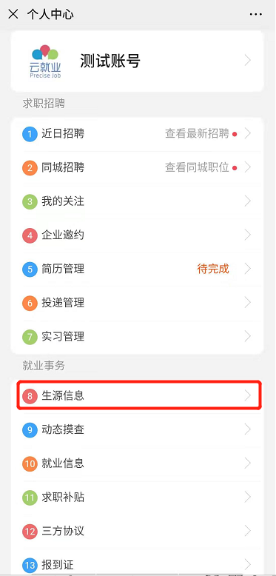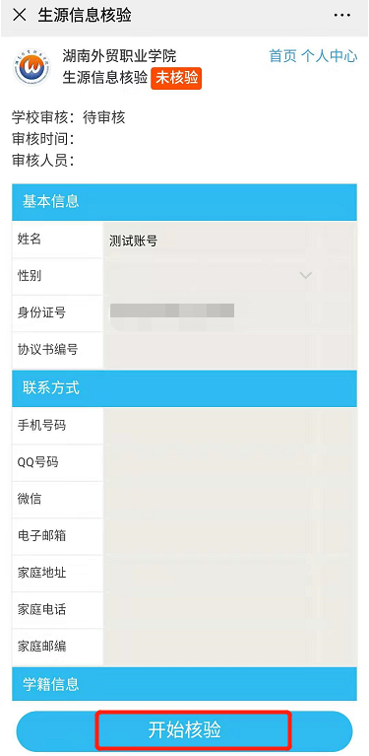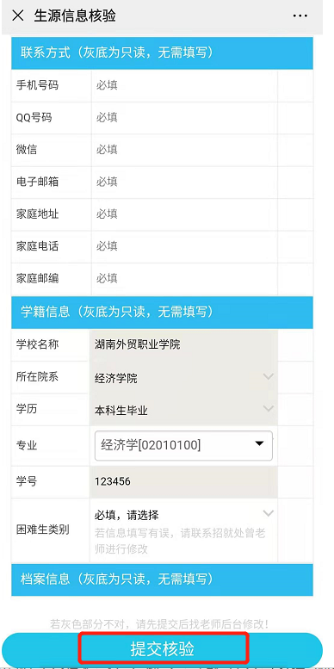

3.**简历完善：进入“个人中心”后，点击“简历管理”，添加“求职意向”、“自我介绍”、“教育经历”、“能力介绍”等相关内容，简历完善度达“70%”以上后即可投递简历。**

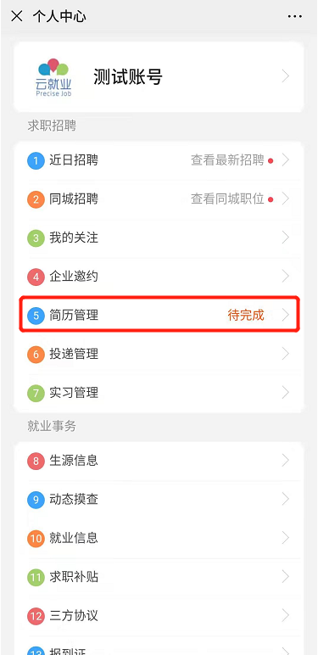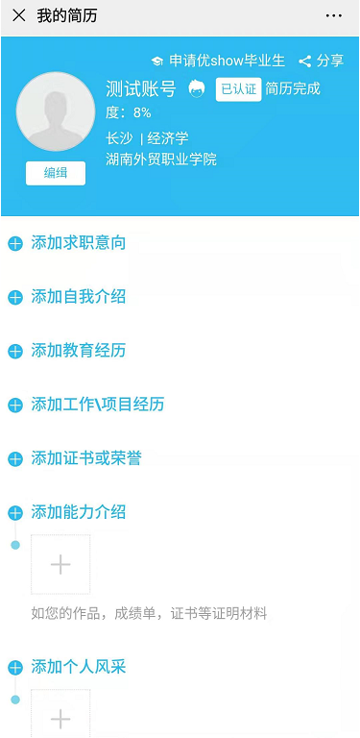

4.**动态摸查：进入“个人中心”后，点击“动态摸查”，按提示填写完信息提交。**

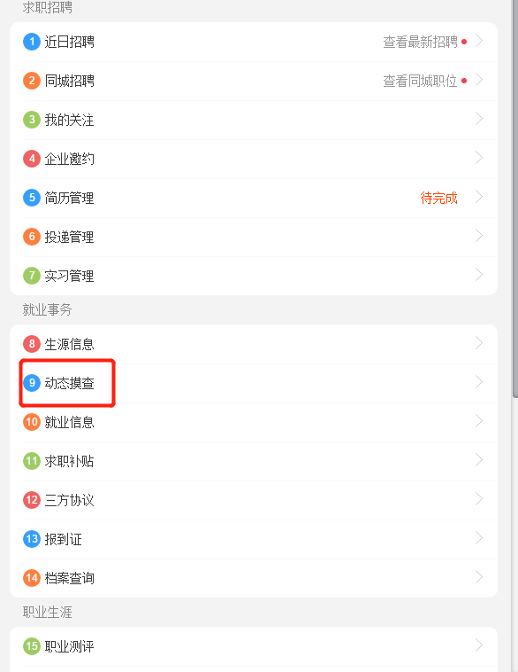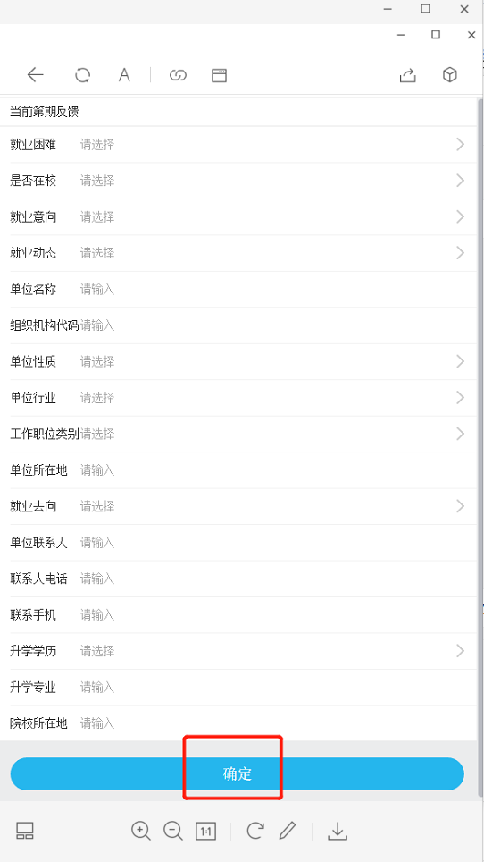

5.**就业信息：进入“个人中心”后，点击“就业信息”，按提示填写完信息提交。**

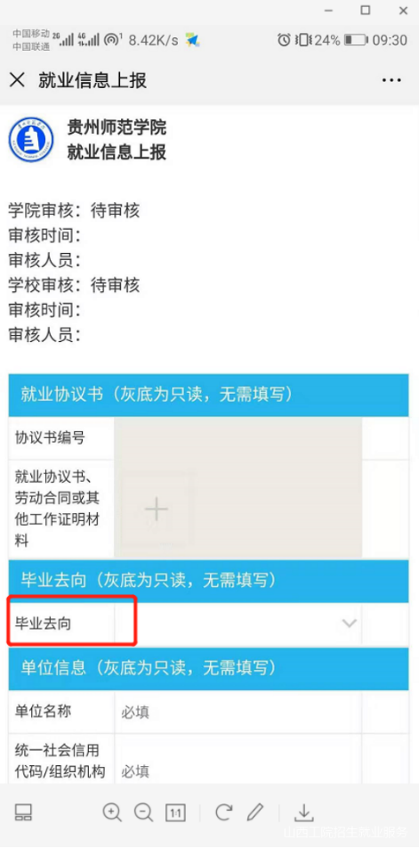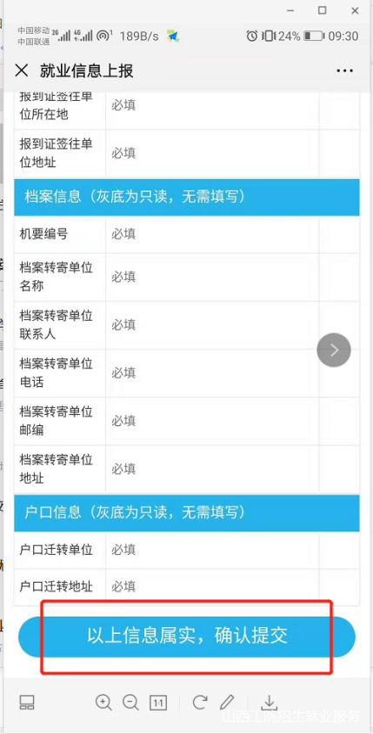

**🔺2、学生pc端**

**绑定微信，其余操作同微信端。**